Развод родителей: как не навредить ребёнку
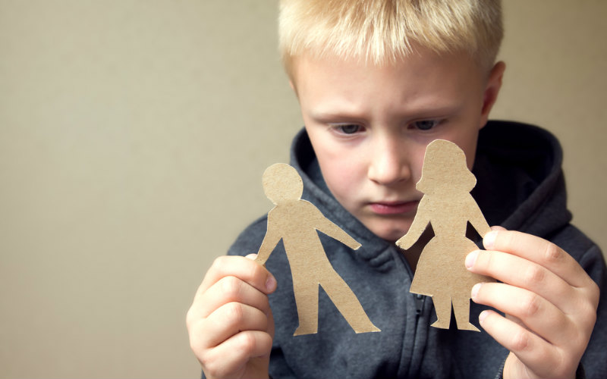
Надо ли жить вместе ради ребёнка? Скорее всего, вы тут же скажете – нет. Мы живём во времена концепции «главное – счастливый родитель». Её главные принципы: жить вместе ради ребёнка нельзя, потому что родители должны быть счастливы и удовлетворены своей семейной жизнью.
Эта концепция стала логическим продолжением общего тренда последних десятилетий: отношение к семье как к ячейке общества сменилось вниманием к индивидуальности. Желание быть счастливым перестало быть синонимом эгоизма, а заработки стали позволять многим иметь нянь и спокойнее переносить статус одинокого родителя. Вот так «не жить ради ребёнка» постепенно превратилось в «жить независимо от интересов ребёнка».
«Раньше мне часто встречались женщины, которые говорили – пусть он пьяница и дебошир, пусть бегает за мной с топором, но зато у ребёнка есть отец (хотя на самом деле она оставалась с ним не из-за детей, а из-за себя). А сейчас – другая крайность. Пожили вместе и остыли. Стало скучно или просто захотелось поменять жизнь на что-то лучшее. Это поведение подростка: мне должно быть хорошо и точка. Такая фокусировка на самом себе свойственна сегодняшнему поколению молодых родителей, у которого идея о том, что отношения – это труд, стала не модной», – отмечает психотерапевт Института семейной психологии и психотерапии Мария Федорова.
Известный немецкий психоаналитик и детский психотерапевт Гельмут Фигдор, работавший в Институте прикладной психологии в Вене, в конце восьмидесятых годов провел масштабное исследование: в течение нескольких лет обследовал около сотни семей в ситуации развода. В результате он написал ставшую сенсацией книгу «Дети разведённых родителей: между травмой и надеждой».
В ней Фигдор утверждает – нет такого ребёнка, который не страдал бы от развода. Ни одного. Есть родители, которые убеждают себя в том, что всё порядке, они не умеют или не желают замечать разрушительных последствий.
Да, говорит автор, в некоторых случаях развод через некоторое время приводит к позитивным изменениям в жизни ребёнка. Некоторым в ситуациях физического насилия это спасает жизнь. Но это вовсе не уменьшает глубины трагедии ребёнка, лишающегося одного из родителей.
Что чувствует ребёнок при разводе
«Надо только представить, что мы будем чувствовать, если нас внезапно покинет человек, которого мы любим больше всего на свете. И к тому же, без предупреждения», – отвечает на этот вопрос психотерапевт Гельмут Фигдор.
Прежде всего, развод для ребёнка происходит в тот момент, когда ему об этом сообщают или когда он осознает, что родитель больше не вернется. Если все окружающие долго уверяли мальчика, что папа просто в долгой командировке, или делает ремонт в другой квартире, или живет с бабушкой, потому что она болеет, – то он, вполне возможно, будет выглядеть и чувствовать себя спокойно. Это не должно никого обманывать, «его» развод просто еще не случился.
До определенного возраста ребёнок не осознает, что у родителей есть какие-то собственные отношения между собой. Для него существует лишь его любовь с родителем, она-то и рвется при разводе. Как правило, за редким исключением, это порождает глубокие чувства неполноценности: «значит, я недостаточно любим и важен для моего отца, раз моя любовь ему не нужна», и вины: «он не любит меня больше, потому что я не слушаюсь, не очень красивый, глупый».
Беспомощность, второстепенность в жизни самых главных людей, невозможность помешать потере – вот что заполняет душу ребёнка.
Ребёнок начинает бояться потерять и второго родителя. Если один из них смог разлюбить и бросить, значит, и второй тоже может? Так рождается один из самых тяжелых детских страхов – остаться без родительской любви вообще. Те, кто помладше, могут стать капризными, не отпускать мать (или отца) ни на шаг, словно откатываются в развитии на несколько лет назад.
Дети старшего возраста могут панически бояться оставаться одни или просто становятся слишком тревожными. Это отравляющее чувство порой сохраняется десятилетиями, не давая построить гармоничные отношения в будущем.
Если развод сопровождался конфликтами родителей между собой (а это случается очень часто), ребёнок, боясь новых потрясений, может начать избегать любых ссор. Он становится необычайно послушным, тихим, не перечит и не грубит. Со стороны не похоже на невротическую реакцию на развод – но, тем не менее, это она и есть. Свой протест и свою агрессию ребёнок будет направлять внутрь, и следствием могут стать изнурительные головные боли и другие, более серьёзные болезни.
Вообще симптомы неврозов, вызванных разводом, могут быть самыми разнообразными. Есть видимые реакции – агрессия по отношению ко второму родителю, вызывающее поведение, истерики, снижение успеваемости в школе, но есть и скрытые – слишком сильная склонность к самопожертвованию, учёба на износ, зависимость от компании и т.п.
Ребёнок испытывает кризис половой идентификации. Если для сына отец воплощает мужские качества: силу, власть, разум, любовь к матери, то ребёнок, как бы мал и беспомощен он ни был, идентифицирует себя с мужчиной, компенсируя тем самым свою слабость. Уходя, отец в некотором смысле забирает все эти качества с собой, и мальчик остается растерянным, с чувством поражения и вины.
Его больше никто и ничто не прикрывает ни от строгости матери, ни от обид и издевательств сверстников. Потеря родителя другого пола тоже подрывает представления о мире. Девочка, которая купалась в отцовской любви, чувствует себя защищённой и сама способна проявлять любовь. Потеря этого, такого важного для ребёнка ощущения, оставляет глубокие раны, буквально отнимает часть личности.
Оставшийся с ребёнком родитель перестает быть надёжным. Чаще всего – это мать, и она переживает трудный период в жизни. Ведь развод – это не только расставание с конкретным человеком, но еще и личный провал, осознание ошибочности принятого когда-то решения выйти замуж. Это влечёт за собой многое: сомнения в свой способности иметь отношения и быть любимой, страх собственной непривлекательности и возможностью больше не найти подходящего партнёра. Вишенкой на торте становятся экономические и социальные проблемы, которые сопровождают неполную семью.
Что при этом происходит? Ребёнку необходимо больше внимания – мать не в состоянии ему этого дать. Он чересчур капризничает или проявляет невротическую агрессию, это вызывает взрывную реакцию матери, которая в другой ситуации вела бы себя гораздо спокойнее. Получается, что никакого надежного «тыла» у ребёнка нет вообще. Он остается в ситуации полного одиночества: один родитель его бросил и разлюбил, и другой изменился и стал непредсказуемым.
Какие отношения можно сохранить, а какие – нет
Дети стоят того, чтобы ради них пытаться сохранять семью, но именно семью, а не просто совместное проживание на одной жилплощади, ведь постоянные конфликты вредят не хуже развода. Так что прежде чем делать решительные шаги, надо понять, какие отношения окончательно и бесповоротно разрушены, а какие – всего лишь претерпевают кризис, естественный и преодолимый. Ответьте себе на пару важных вопросов. Ваше общение наполнено эмоциями? Если да, то шанс есть.
«Если кто-то в паре по-настоящему, твердо решил уйти (что бывает редко), то надо разводиться. Но если есть сомнения, колебания, если происходят бурные скандалы – это означает, что людей ещё что-то связывает, а значит, у отношений есть шанс и ради детей им надо воспользоваться», – считает психотерапевт Мария Федорова.
Вам хочется что-то рассказывать друг другу – как другу, мнение которого важно? Если да, то вы сохранили главную составляющую отношений.
«До тех пор, пока продолжается диалог, пусть заочный, через посредников – ещё не всё потеряно. Именно поэтому так ценны оказываются близкие, в лучшем случае – специалист, психолог. Если в словах, обращенных друг к другу, сохраняется уважение и интерес, пусть даже и негативный, можно работать над отношениями. Вообще, многие недооценивают важность дружбы в паре, а они ничуть не ниже рангом любви. Но вот если один из двоих игнорирует другого, то надо думать о том, как выйти из всего этого с наименьшими потерями. Здесь много путей, в том числе и гипноз, во время которого вытесняются негативные эмоции, извлекаются внутренние смутные желания», – уверен Геннадий Гончаров, психолог, гипнолог, руководитель Московской школы гипноза.
Как правильно разводиться
Если же отношения не спасти, необходима стратегия развода, которая учитывает интересы всех сторон, прежде всего, детей. Вот несколько важных шагов, которые помогут остаться на плаву.
1. Не теряйте уважения друг к другу. Оскорбительные слова, сказанные в запале, лишь усиливают вероятность вашей депрессии в будущем и пошатнут чувство защищенности ребёнка.
2. Говорите ребёнку правду о разводе, не оттягивайте этот момент.
3. Дайте ребёнку возможность выражать свое отношение к происходящему, пусть даже в агрессивной форме. Не ругайте его за это.
4. Подолгу говорите с ребёнком, выслушивайте, утешайте, всё время подтверждайте, что понимаете его чувства.
5. Не пытайтесь вовлечь ребёнка в коалицию против второй стороны.
6. Постарайтесь находиться с ребёнком больше, чем раньше. Помните, что потеря одного из родителей часто влечет за собой страх потери другого. Если вы чувствуете, что малыш стал нуждаться в вашем присутствии, проводите с ним всё возможное время. Тем самым вы также смягчите травму от возможного ухудшения условий жизни.
7. Наладьте общение ребёнка с кем-то из родственников, не вовлеченных в конфликт, – с дедушкой, дядей, тетей и т.д. Нейтральный, доброжелательно настроенный человек сможет стать «островом стабильности», где ребёнок будет психологически отдыхать.
8. Вместе со вторым родителем продумайте способы продемонстрировать ребёнку, что его отношения с каждым из вас сохранены. Например, если отец переехал, он может показать комнату или кровать, на которой ребёнок будет спать, когда придет в гости. Вообще, создавайте как можно больше ритуалов и традиций, которые будут поддерживать отношения с ушедшим родителем: разговор по скайпу перед сном, прогулка в субботу, личная переписка по электронной почте и т.п.
9. Анализируйте причины развода. Это важно со всех сторон: переведет фокус внимания с негативных переживаний на конструктивные и поможет избежать ошибок в будущем.
«Что такое развод? Проект «брак» потерпел крах, два взрослых человека завалили важный экзамен. До тех пор, пока они не поймут, почему так произошло, они этот экзамен не сдадут и будут повторять те же самые ошибки в новых отношениях. Что произошло? Ожидала принца, а он оказался земным человеком – или же просто он не такой, как я думала? Ради того, чтобы не повторять горький опыт в следующем браке, стоит пойти к психологу и разобраться в причинах», – отмечает психотерапевт Мария Федорова.
Автор: Ольга Черномыс
Источник: deti.mail.ru

